ACTION PROGRAMME OF THE EUROPEAN UNION
LEONARDO DA VINCI
PROJEKT NO.: 2002 LA 112 628 BILVOC
Language Competence Through
Bilingual Teaching at Vocational Colleges

Módulo de aprendizagem nº 5

Data da produção | 10/2004
Tema | Redes de ar comprimido;
Tópico: | Dimensionamento e cuidados a ter na instalação de redes de ar comprimido;
Titulo: | Distribuição de ar comprimido;
Grupo alvo: | Jovens e activos cujo perfil profissional tenha alguma relação com a utilização da Pneumática;
Pré-requisitos: | Conhecimentos do módulo 1, 2, 3 e 4;
Nível de competências linguísticas | Nível médio de domínio de inglês;
Follow - Ups: | Saber determinar e instalar uma rede de ar comprimido;
Objectivos: | Dimensionar uma rede de ar comprimido tendo em conta as perdas de carga provocadas pelos elementos adicionais da rede (válvulas; curvas; etc.).
Benefícios: | No final do módulo os alunos deverão saber:  Os factores que influenciam o dimensionamento das redes de ar comprimido;  Fazer a Análise dos Gráficos e Ábacos inerentes ao processo de dimensionamento;

Módulo 5
Tempo pedagógico | Conteúdos | Actividades / Tarefas | Meios pedagógicos | Método pedagógico
 | 5- Distribuição de ar comprimido
45 minutos | 5.1- Dimensionamento de redes | Apresentar conceitos gerais de dimensionamento de redes. Apresentar meios e métodos de cálculo de redes de ar comprimido. | Transparências; apontamentos; apresentação PowerPoint; quadro de canetas. | Expor a matéria utilizando o método demonstrativo sempre que possível apoiado em situações práticas.
120 minutos | 5.2- Exercícios práticos de cálculo | Fazer vários exercícios de aplicação da matéria | Transparências; apontamentos; apresentação PowerPoint; quadro de canetas. | Resolução prática de exercícios teóricos propostos

ÍNDICE

5 DISTRIBUIÇÃO DE AR COMPRIMIDO 41
5.1 Dimensionamento de redes 41
5.2 Materiais usados nas redes 41
5.3 RESUMO 44

DISTRIBUIÇÃO
de
AR COMPRIMIDO

DISTRIBUIÇÃO DE AR COMPRIMIDO

Dimensionamento de redes

O Diâmetro das tubagens deve ser escolhido por forma a que se o consumo aumentar, a queda de pressão não deve ultrapassar 10 Kpa (0,1 bar), caso contrário a rentabilidade do sistema é prejudicada, diminuindo consideravelmente a sua capacidade.

O diâmetro da tubagem não é determinado a partir de quaisquer fórmulas empíricas ou para aproveitamento de materiais existentes, mas sim tendo em conta aspectos como:

 O volume corrente (vazão)
 O comprimento da rede de ar comprimido
 A queda de pressão (admissível)
 A pressão de trabalho
 O número de pontos de estrangulamento na rede

As redes de distribuição podem assumir variados tipos:

 Circuito aberto
 Circuito fechado
 Rede combinada

Na montagem de redes, deve-se ter em atenção os seguintes aspectos:

 Não devem ser montadas dentro de paredes ou cavidades estreitas, pois dificulta a detecção de fugas.
 Em circuito aberto, devem ser montadas com um declive de 1 a 2%, na direcção do fluxo.
As tomadas devem ser instaladas na parte superior da rede, pois funciona como barreira à passagem de humidade para os elementos de trabalho. Os drenos devem ser colocados na parte inferior da rede
 Sempre que possível as redes devem ser montadas em circuito fechado, porque se consegue uma alimentação uniforme, visto que o ar flui em ambas as direcções.

Materiais usados nas redes

Rede Principal:
cobre, latão, aço liga, tubo aço preto, aço zincado (galvanizado), material sintético

Rede Secundária:
borracha, polietileno, poliamida

Vejamos um exemplo de determinação do diâmetro de uma rede:

Consumo de ar = 240 m³/h
Aumento em 3 anos 300% = 3 x 240 = 720 m³/h
Consumo total = 720 + 240 = 960 m³/h
Comprimento da rede = 280 m
Queda de pressão (admissível) = 0,1 bar
Pressão na rede = 8 bar

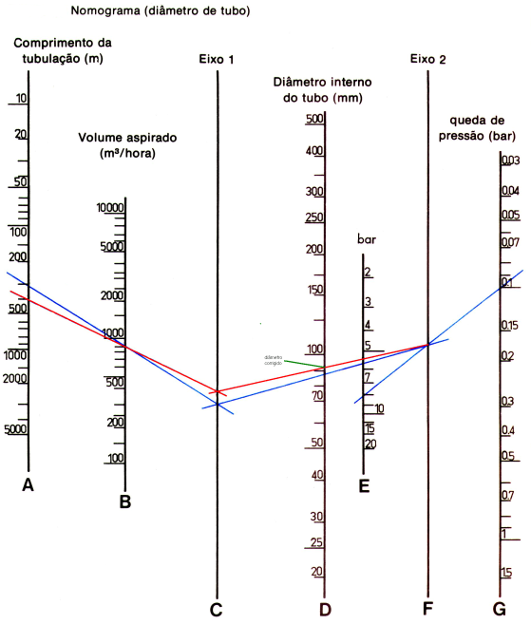

Comprimento Equivalente

6 peças “T” 6 x 10,5m = 63m
1 válvula de passagem 1 x 32m = 32m
5 cotovelos normais 5 x 1m = 5m
Comprimento equivalente = 100m
Comprimento da rede = 280m
Comprimento Total = 380m

Com este comprimento total, vamos novamente ao nomograma da página anterior e fazemos o novo traçado alterando apenas o comprimento e tirando daí o novo valor para o diâmetro, que será necessariamente maior.

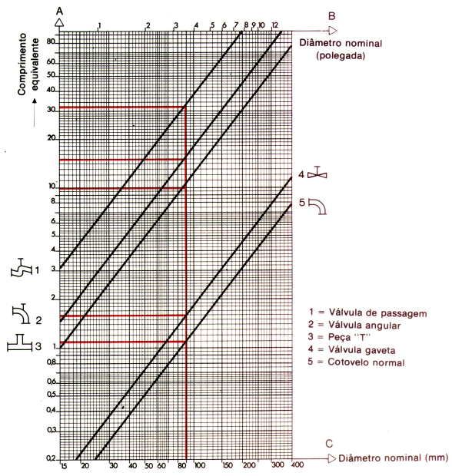

RESUMO

A Do ponto de vista teórico, não é possível resumir mais este capítulo do que já está, pelo que o Formando deve dirigir a sua atenção para o descrito na página 39.

A Do ponto de vista teórico-prático é aconselhável fazer uma análise cuidada do exercício representado, e por própria iniciativa (arbitrando valores) criar novas situações de estudo.

